Compte-rendu de réunion (COPIL)

Date de la réunion
4 février 2014

Présents
Laurent, Françoise, Henri, Amelia, Catherine, Olivier, Philippe L. Fred, Pascal, Martine, Michel Senaux
Nos sommes heureux d'accueillir 3 nouveaux upians parmi nous

Résultats obtenus depuis la dernière réunion
Pas de résultats. Des travaux préparatoires ont été présentés (maquettes de flyers, carte de visite, rétro planning, propositions de conférences...

Points abordés

Liste de diffusion
La liste de diffusion est en place. Quelques petits bugs sont constatés. Corrections à venir

Devis panneaux
Format : 50*80*1
670 €HT le panneau pour 3 => (Garantie 10ans)
635 €HT pour 6 panneaux (Garantie 10ans)
Panneau bois => Prix à déterminer => Olivier

Textes du flyer
Évoqué
Une réunion Skype est à mettre en place pour caller le texte et peut-être aussi l'accroche présente sur la cette de visite.

Dates et thématiques (10) pour les conférences
Format envisagé :
- 5mn: Introduction par 1 des membres de l'Agenda21 du sujet “pourquoi organiser une soirée sur ce thème ?”
- 55mn: le sujet (via un film, une présentation...)
- 30mn: débat ; propositions de solutions locales...
Important : Pascal souligne qu'il serait important que nous apportions des solutions aux habitants d'Opio lors de ces conférences.
Thématiques envisagées :
- Obsolescence programmée
- Les pesticides (interdiction en 2022 pour les particuliers voté par l'assemblée nationale en janvier 2014)
- L'eau
- L'électricité: comment l'économiser ?
- L'habitat: RT2012, RT2020, BBC... (présentation de Sylvaine, de Point Info Energie,… ?)
- Les déchets (diffusion du film “Super Trash” ?)
- Interdiction de brûler: mais alors je fais comment ?
- Les nuisances sonores (présentation avec les cartes de la CASA)
- L'agriculture bio et/ou locale (intervention de l'AMAP d'Opio ?)
- Du business durable sur Opio ? (existe-t-il une entreprise qui a un business DD sur Opio?)
- Les transports
Les dates restent à définir

Les assocs
L'agenda 21 a été présenté.
1 personne semble intéressée mais elle n'est pas présente ce soir.

Flyer
Premiers jets présentés :

Il manque au moins sur ces pages :
- l'url agenda21
- un email de contact
- Un QR code Agenda21

Carte de visite
Modèles présentés
Recto 01 :
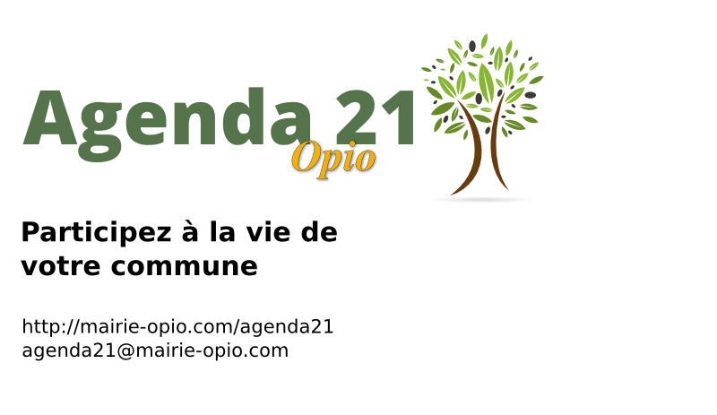
Recto 02 :
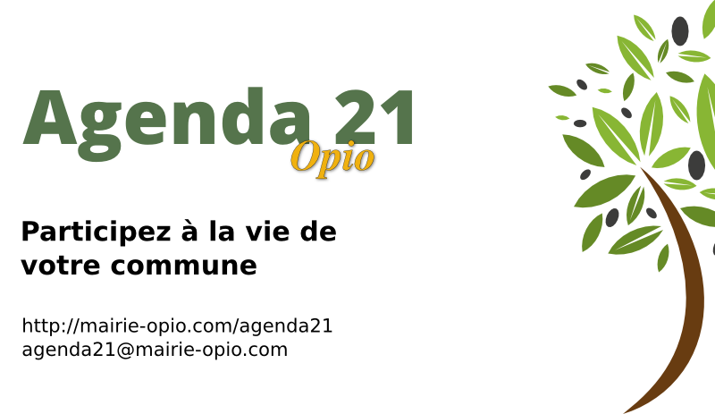
Verso :

Les modèles adoptés sont les recto 02 et le seul verso.
Reste a valider la phrase d'accroche, à adapter avec le texte des flyers

Rétroplanning
Laurent à présenté une ébauche de rétro planning que nous pourrions dérouler lors de prochains événement Agenda21. Je n'ai pas de source et ne peux pas mettre l'info sur le Wiki. Laurent, si tu as ca en format image

Planning

Prochaine réunion
Mercredi 26 février février à la mairie.
Pour cette date, les choses à faire :

Choses à faire

Olivier
- Devis de panneaux Agenda21 en bois.

Laurent
- Approfondir le retro-planning en essayant de prévoir les différentes options possibles :
  - Flyers,
  - Affichage,
  - Newsletter,
  - Facebook,
  - Twitter.

Philippe L.
- Les dates à définir

Pascal, Philippe et Fred
- Textes du flyer => Conf call Skype à faire d'ici au 26

Fred
- Correction des bugs liste de diffusion
- Maquette Flyer + Page A4 à retravailler

